监测站方案论述
简述：
基本的需求：监测站周期采集准确的传感器数据，通过数传模块周期可靠稳定的上传到服务器监控平台。
- 监测被测目标的应变/位移
- 应变/位移参数设置/查询
- 监测频率设置/查询
- 监测数据上传频率设置/查询
- 监测报警设置/查询
- 监测站ID设置/查询
- 监测站版本查询
- 监测站IP（域名）/Port设置/查询
- 监测站故障报警
监测站的技术指标：
- 传感器的基本性能
    - 量程
    - 测量精度：＜0.1%FS（如量程250mm 精度0.25mm）
    - 重复精度/分辨率：0.01mm（位移传感器）
    - 输出的类型：电压/电流/频率等范围、数字信号
    - 工作温度：-25℃～85℃
    - 温漂、湿度要求
    - 灵敏度
    - 防护等级：IP67
    - 接线方式：如（线缆：485总线可达2公里，单路可接254个传感器）
- 主控的采集精度、转换速率、采集频率
    - 串口等接口的通讯速率
    - 源于传感器精度：12位采集精度，比如50mm量程的位移传感器，分辨率0.012mm
    - 保证转换的速度和正确性，通常一次采集控制在几十个微秒
    - 主控的主频
    - 采集频率：10s-24h可设
    - 上传频率：1m-24h可设
    - 同时支持4通道
- 数传的准确性、稳定性
    - 电源稳定，杂波小，不要引入影响各模块正常工作的电源干扰
    - 利用心跳包保证网络实时在线、断网自动重连，保证周期数据发送的成功率
    - 通过网络双向协议确保周期数据正常送达服务器
    - 数据缓存：按照每帧数据不大于16字节，每分钟采样6次（10秒/次），每分钟约100个字节，每天缓存大小：100*60*24≈141K 若1秒/次则需要1.41M，若1分/次则需要16*60*24=22.5K，如果再配置9个组网节点，共需要缓存225K数据，即可选用256K容量的存储器3天缓存，检测备用电源
    - 流量：10秒/次采集（单帧不大于16字节），月流量150K*30≈4.5M
    - 通讯天线增益
业务需求：
- 裂缝计（位移）/应变计的采集频率
- 裂缝计（位移）/应变计采集数据的允许时延即监测数据的实时性
- 卡流量选择（基于月最大数据量推算）
- 卡类型选择（SIM卡外插式/贴片式、虚拟卡）
- 用户场景
硬件性能：稳定性
- AC-DC电源模块
- 预留太阳能接口
- 供电电源稳定，杂波要小，不可引入干扰源，以免影响各功能模块的最佳性能
- 各功能模块（传感器、主控、数传模块、存储器）的电源电压和滤波电路设计
- 采样电路的准确设计
- 直接采用外围电路一体化的数传模块
- 停电检测
- 备用电源的选取和设计，供停电后正常使用3天，充电
- 选用4G-Cat1模组，保证网络覆盖和数据稳定传输
比对项 | 4G-Cat1 | NB-IoT
带宽 | 1.08-18MHz | 180KHz
上行速度 | 5Mbps(625kBps) | 250kbps(31.25kBps)实测66kbps
下行速度 | 10Mbps(1.25MBps) | 170kbps(21.25kBps)实测26kbps
双工模式 | 全双工 | 半双工
时延 | 50-100ms | 1.6-10s
传输功率 | 23dBm | 20dBm
待机功耗 | 略高（2mA内） | 低（0.2mA内）
成本 | 略高（约46元） | 低（约28元）
兼容性 | 可兼容2G | 独立
网络制式 | 全网通 | 单一支持移动/联通/电信
信号覆盖 | 较全 | 建设完善中，部分区域无信号
sim卡 | 插入式/贴片式 | 插入式/贴片式
综上，考虑到网络信号的覆盖、上传速率、数据时延等，选用4G-Cat1模块更为合适；由于很多供应商模块不支持e-sim（虚拟卡），e-sim卡套餐方面受限与模块供应商，另外现在虚拟卡受到政策监管，故选用实体卡，考虑到抗震性、易更换性，根据实际场景选择即可，对于模块选型、设计上影响不大，只会对结构设计上略有影响。

软件性能：可靠性
- 数据滤波处理,周期采集数据时，连续多次采样，以稳定段或均值为结果
- 用心跳包保证网络实时在线、断网自动重连，保证周期数据的正常发送
- 通过网络双向协议确保周期数据正常送达服务器
- 数据离线缓存，可保存最近三天的监测数据
《火灾自动报警系统设计规范》GB50116-2008规范 11.1.4 蓄电池备用电源容量应保证火灾自动报警系统在 AC 电源中断后，工作3小时
- 监测市电运行状态，状态变化告知服务器，服务器按照特定要求上报给用户
- 断电后，数据上传自动降频，可按照最大数据包的间隔时间上传
服务器性能：
- 及时有效的响应终端数据的应答
- 多终端高并发的处理
- 有效监测各个终端的市电运行状态
- 有效监测各个终端的备用电源运行状态

采集频率：10s-24h
上传频率：1m-24h
VM511（单通道）180
VM614（4通道） 400
VM618（8通道） 500，五块起卖
振弦传感器260
KPM16-25MM 101位移传感器

- 功耗：市电，合理采取低功耗，备用电源3天

方案1：单通道采集+主控、直接上传到服务器
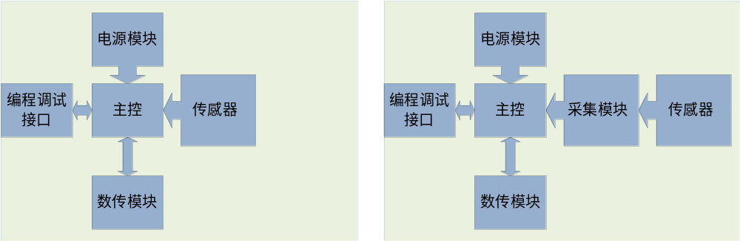
- 传感器数据：直接输出、配合采集模块处理后输出
- 传感器的功能/性能的选择尤为重要，直接决定了监测站的原始性能
- 数传模块的上传准确性和时效性也是一个重要的参数，需要软件流程可靠，也需要数据重发，断网自动重连的有效机制保障
- 传感器模块的数据获取需要调试和相关的技术支持
- 电源模块的输出电压和输出功率选择取决于传感器、采集模块、数传模块的电压和功率，多种电压时，可以电源模块适配，也可单独加降压芯片和电路，具体以成本和稳定性综合评定，另外电源需要稳定，杂波小，不要引入影响各模块正常工作的电源干扰
- 主控：STM32、STM8、GD32、HC32、HC16、51单片机
- 方案1-1：主控采用51系列单片机，价格优势不明显，主频低，资源少，通常未集成AD转换模块，需要外加ADC转换模块，如ADC0809（8通道8位），通道数和分辨率越高，价格越高
- 方案1-2：主控采用国产ARM Cortex M0（HC系列）单片机，价格低，主频适中（48M-120M），资源丰富，集成ADC（8通道12位），开发难度适中，资料多在原厂技术支持，供货周期相对更有保障
- 方案1-3：主控采用国产ARM Cortex M3（GD系列）单片机或STM32/STM8,价格较高，主频可选，资源丰富，集成ADC（8通道12位），使用广泛，开发难度小，资料齐全，网上资源多，稳定性和可靠性相关更有保障，部分型号供货紧张
- 监测系统应用程序的无线升级功能，一般适用与较为复杂，软件功能不明确，户外升级成本较高并且可能存在程序更新的情况，系统较为简单，功能、性能明确的情况下，一般不用此功能，该功能本来就会引入不稳定的可能（升级失败、流量增多等），系统的硬件和软件的复杂度都会随之增加，主控芯片的选择和外设成本上也会增高。开发周期也会加长
- 对于有些传感器需要温湿度补偿的情况，通常大多传感器或数独模块已有补偿处理，无此功能的需要主控对温湿度检测，需要额外增加功能模块
- 编程调试接口：
有线连接，可编程可调式，适合现场安装调试和程序更新
网页/APP无线辅助调试，观察设备的通讯和数据情况，获取设备工作的状态情况
- 数传模块：
4G-Cat1，价格略高，速率快、宽带传输、无线即时通讯、兼容性高
NB-IoT核心优势：窄带传输、广覆盖、海量接入、低功耗、低成本
NB-IoT网络不建议用于实时性要求很高的业务
- 方案1-4：使用NB-IoT（物联网）模块传输数据，适合实时性要求不高的系统，网络制式单一，通常仅支持移动、电信和联通中的一种
- 方案1-5：使用4G-Cat1模块数传，高速，实时，兼容3G/2G,支持全网通
- 一般使用的实体卡（插拔式），在长使用过程中可能存在接触不良的情况，导致不能正常通讯
- 这类由于通讯模块或卡故障的情况，大致的解决思路：（以下各方案类似）
①可通过服务器系统主动监测获知，以及时通报给管理维护人员排查、修理
②可采用虚拟卡杜绝由于实体卡问题导致的故障，一般可为多终端流量共享池模 式，适合数量较多监测点的系统
③可采用双数据通讯，一个做为正常通讯模块，一个做为备用模块，即在正常模块 故障时及时切换，保证通讯的可靠性，进而也带来了高成本，大体积的问题
- 考虑到设计投入成本和后期维护成本，应选择性能可靠的数传模块，对多环境的适应性，如干燥、潮湿、高低温、梅雨、防震等
- 数传模块的2种形式
    - 通讯芯片+自设计外围电路（电源）：设计相对复杂一下，成本略低（约低10元左右），电源及外围电路调试好稳定性也可保证
    - 通讯芯片+外围电路（电源）一体化：相对稳定性更好、功耗稍高
- 天线的选择
- 技术要点：正确采集传感器数据，网络机制和流程的处理尤为重要
- 做好各模块的选型，实现无技术难点
- 优点：成本低，开发难度较小
- 缺点：无外置存储单元，掉电不保存参数，并且在网络拥塞或掉网时，只能存储少量数据到RAM中，不能长时间保存监测数据，并且掉电数据即丢失，监测站升级只能现场通过有线连接进行升级
- 成本估算：4G-Cat1模块50元左右（后续价格还会下跌），中移/移远NB模块30元左右，按照目下传感器的接口，国产主控芯片（HC32、APM32、GD32等）8元左右，STM32F103在15元左右
10、增加存储单元可以存储参数和长时间的监测数据
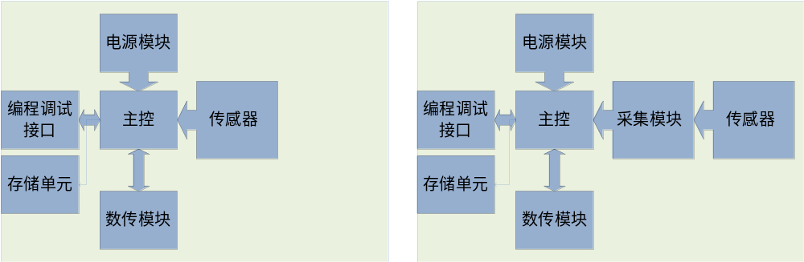
- 主控监测多个通道的传感器数据
- 适合低频采集场景
- 适合小范围、小区域的多个监测点共用一个主控+数传模块的场合
- 有线集成、组网的方式，常用通讯处理方式：AD（电流、电压等）、RS485等
- 主控可用多通道AD转换（DMA）
- 采集精度与主控、传感器自身均有关系，选择主流适配的主控都可规避由于主控采集、处理带来的精度的问题，关键还是取决于传感器本身的技术参数
- 对各个测点的布置通常在100m
- 技术难点：布线带来的差异化问题，可能导致精度损失，不便于线路问题的查找
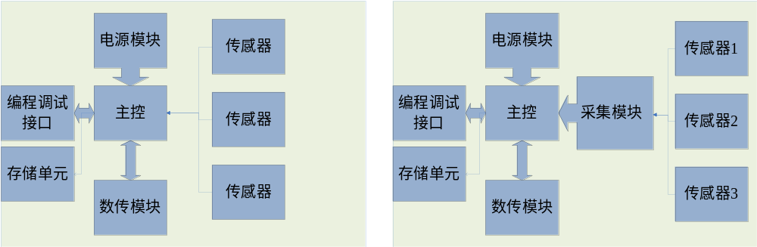

方案2：单通道采集+数据模块（兼主控）直接上传到服务器
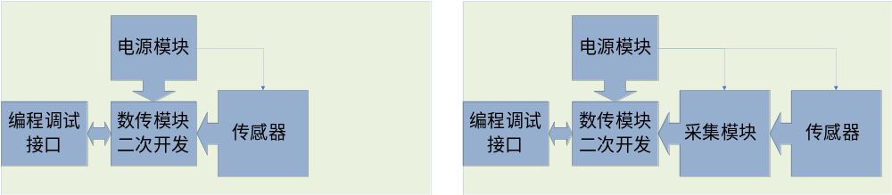
- 方案简单，资源紧凑，成本低
- 数传模块二次开发平台多为ASR、RDA、MTK等，这类平台都为大平台，OPEN-CPU平台的开发都不简单
- 中移ML302（RDA-OPEN-CPU方案）
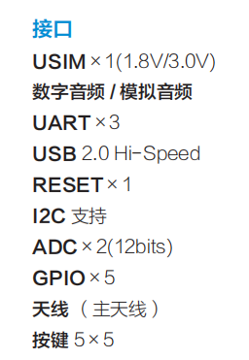
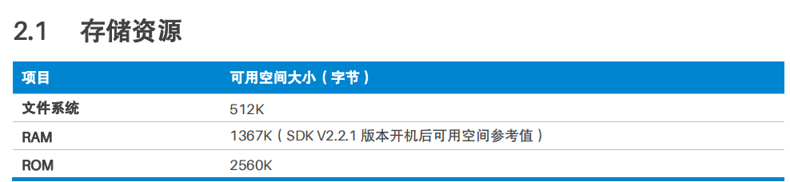

- 二次开发平台的硬件资源十分有限，拓展性不高，适配的传感器类型也有限，只要预留极少的GPIO,AD,I2C,SPI等接口
- 二次开发包较为复杂繁琐，熟悉SDK，了解平台架构和开发步骤也需要大量时间，开发难度较大
- 开发人员需要熟悉SDK开发包、自己搭建相应的软硬件开发平台，开发周期长，进度不易把控
- 这类二次开发平台对硬件设计和软件设计均有一定要求，对开发人员要求较高，若无此类平台的开发经验，入手较慢
- 考虑到数传模块自身数传功能的稳定性和可靠性，一般二次开发不应过于复杂，只处理一些较为简单，实时性不高的事件和硬件控制
- 编程、调试接口皆为串口，开发过程一般都有简单的技术支持
- 做好各模块的选型，实现技术难点：数传模块的二次开发
- 成本估算：4G-Cat1 Open-CPU模块在50元左右
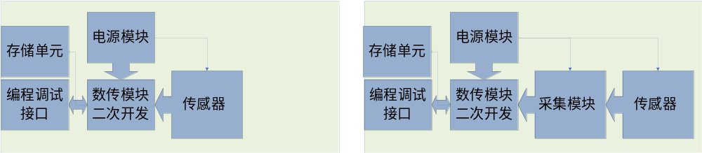

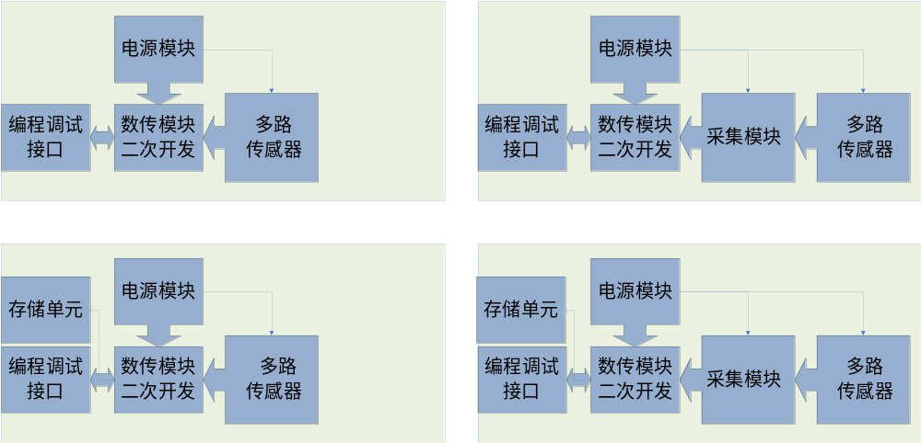
- 硬件资源有限、不能有效支持多通道
- 处理难点：软件处理资源有限、保证正常数据传输的情况下，可能会存在通道不及时导致数据丢失的问题

组网模块（组网模式）：WiFi、ZigBee、Mesh（BLE）、LoRa、NB-lot等
对于距离要求、速度要求、功耗要求、自组网、高频率高并发等各有优劣

方案5：单（多）通道采集+主控组网上传
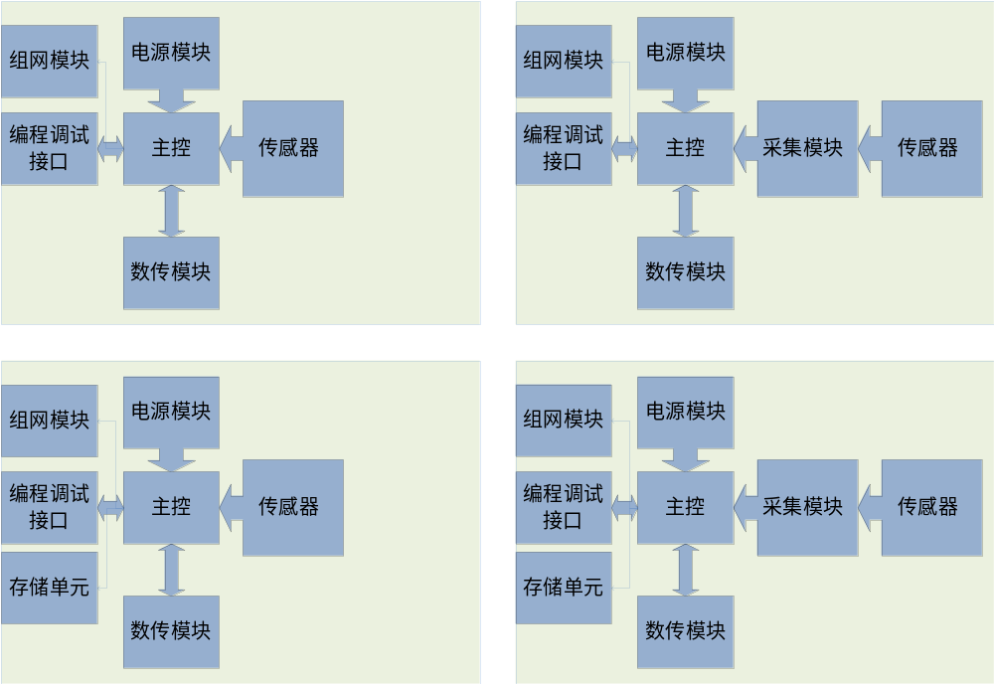
- 监测站（节点）
  - 监测传感器数据
  - 无数传模块
  - 数据通过组网模块上传至监测站（中继）
- 监测站（中继）
类型1：监测站只负责监测站（节点）
类型2：监测站负责监测站（节点）+监测站（节点）功能
  - 配备数传模块
  - 通过组网模块接收监测站（节点）的数据
  - 接收多节点数据
- 根据当下市场上的组网模块，都很难有效处理高并发高频监测事件
- 监测站（中继）对于多节点随机数据的处理存在丢失的可能
- 可以通过各节点监测站设备号进行上传差分算法，一定程度上减少高并发的产生
- 做好选型，技术难点，组网模块特性决定，不能有效规避并发情形

方案6：单（多）通道采集+主控点抄上报
- 硬件框图如方案5
- 软件运行思路：
  - 监测站（节点）正常监测传感器数据
  - 监测站（节点）将周期性的监测数据缓存，等待监测站（中继）的获取
  - 监测站（中继）周期性逐一获取（点抄）各监测站（节点）的阶段性缓存数据
  - 服务器需对监测站（中继）和监测站（节点）配对管理，并按照协议下发
  - 多监测站（中继）时，为了减少同频干扰的情况，可对各中继（及同中继下的各个节点）工作频率按照设备号做差分处理
  - 点抄频率不高于0.5秒/节点，若1中继10节点模式。一次点抄少于10秒
  - 适用于节点监测数据实时性要求不高的场景
  - 类似应用：无线抄表，智能灯控等
- 做好选型，实现无技术难点

方案7：单（多）通道数据模块（兼主控）组网上传
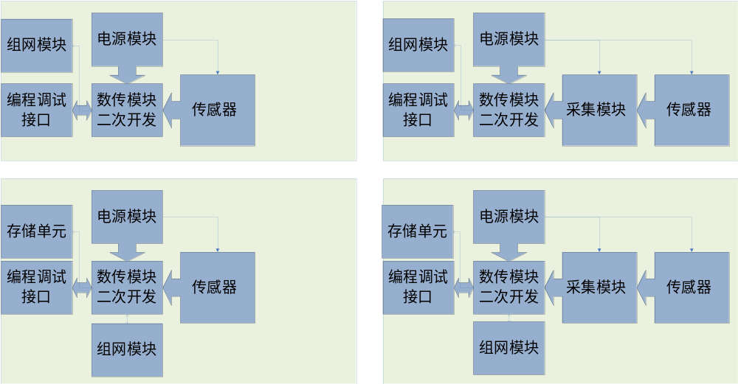

方案8：单（多）通道数据模块（兼主控）点抄上报
方案7、8：硬件资源有限，软件开发的复杂度，二次开发的难度高，不建议采用

方案对比：
方案 |  | 优缺点 |  | 备注
1 | 单通道采集+主控、直接上传 | 易开发，可选主控多，替代性强 | 成本高
3 | 多通道采集+主控、直接上传 | 适用小范围内有线组网 | 主控程序略为复杂，实时性相对低
5 | 单（多）通道采集+主控组网上传 | 适用范围内多节点的布控 | 软件开发难度一般，存在并发冲撞的可能
6 | 单（多）通道采集+主控点抄上报 | 无并发风险 | 不适用于实时性较高的场景
2 | 单通道采集+数据模块（兼主控）直接上传 | 成本较低 | 开发难度稍大，周期长，进度不易掌控
4 | 多通道采集+数据模块（兼主控）直接上传 | 成本低 | 资源有限，不易开发，周期长
7 | 单（多）通道数据模块（兼主控）组网上传 | 硬件资源有限，软件开发的复杂度，不建议采用
8 | 单（多）通道数据模块（兼主控）点抄上报

实例描述：
- 若使用场景监测点少，无需组网的场景，监测频率在不大于1次/s，对采集精度（如25mm量程,0.01mm精度）满足的情况下，可采用单通道采集+主控（可采用STM32/APM32等）+数传模块方式周期上传（如1min/次），只要针对技术指标，选择好传感器和主控、数传模块，在软件上可以保证采集的正确性，上传的稳定性，原则上无需备用数传模块，如果系统运行中的确出现了数传模块故障的情况，通过后台也可依靠心跳周期（5分钟）准备识别出并通知维护人员现场维修，考虑网络拥塞的情况和故障报警的准确性，最好延时报警，比如24小时后再报警；由于系统功能单一，主要对需要的参数进行合理配置，一般不需要对嵌入式程序进行更新，因此也不需要无线升级功能

- 若使用场景监测点多，小范围需组网的场景，可通过多通道采集+主控（可采用STM32/APM32等）+数传模块方式周期上传（如1min/次）

- 若使用场景监测点多，大范围需组网的场景，有效规避并发冲撞情形的发生，可采用单（多）通道采集+主控点抄上报的方案

基于上述应用场景和方案对比，开发重点在主控和数传模块的选型，软件上的数据采集、数据上传、通讯机制、流程等核心指标的开发，以确保系统的功能可靠、性能稳定。

